**APLIKASI PENGELOLAAN MATA KULIAH TEKNIK INFORMATIKA BERBASIS *CLIENT SERVER* PADA STMIK PALANGKARAYA**

**PROPOSAL SKRIPSI**

Diajukan untuk Memenuhi Syarat Penulisan Skripsi pada

Sekolah Tinggi Manajemen Informatika dan Komputer

(STMIK) Palangkaraya

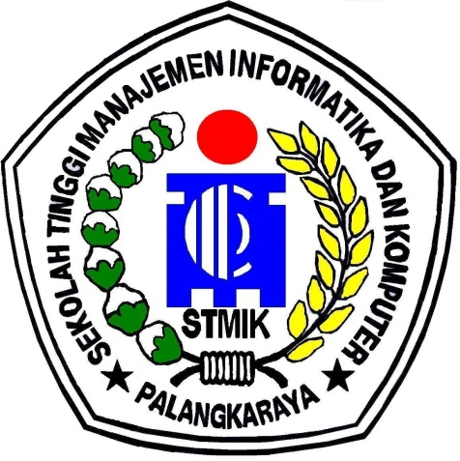

OLEH

YUDI HARTONO  
NIM C1255201032  
JURUSAN TEKNIK INFORMATIKA

**SEKOLAH TINGGI MANAJEMEN INFORMATIKA DAN KOMPUTER (STMIK) PALANGKARAYA**

**2016**

**APLIKASI PENGELOLAAN MATA KULIAH TEKNIK INFORMATIKA BERBASIS *CLIENT SERVER* PADA STMIK PALANGKARAYA**

**PROPOSAL SKRIPSI**

Diajukan untuk Memenuhi Syarat Penulisan Skripsi pada

Sekolah Tinggi Manajeman Informatika dan Komputer

(STMIK) Palangkaraya

OLEH

YUDI HARTONO  
NIM C1255201032  
JURUSAN TEKNIK INFORMATIKA

**SEKOLAH TINGGI MANAJEMEN INFORMATIKA DAN KOMPUTER (STMIK) PALANGKARAYA**

**2016**